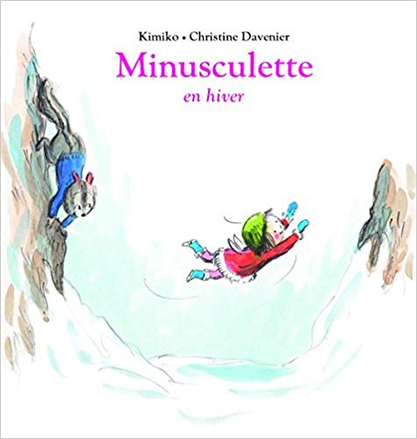
TRAVAILLER EN FRANCAIS À PARTIR D’UN ALBUM
Apprendre à lire / Apprendre à comprendre
Minusculette en hiver, Kimiko – Ecole des Loisirs

CP - Période 3
* En lien avec des séquences dans d’autres domaines :
= Questionner le monde : Les états de l’eau
Exemple de problème à résoudre : Comment récupérer un objet pris dans l’eau glacée d’une cuvette ?

* Possibilités en amont de la séquence : Évoquer le monde de l’histoire
1. Les jeux d’hiver (en particulier le patin à glace)
- vidéo montrant des patineurs (dessin animé ou réalité)
- expériences personnelles à la patinoire / cycle patinage

2. Les fruits que l’on trouve dans la forêt à l’automne : glands, marrons, châtaignes, noisettes
= sortie en forêt à l’automne ou fruits apportés par l’enseignant

Compétences travaillées
- Comprendre et s’exprimer à l’oral
¤ écouter pour comprendre un texte lu
¤ participer à des échanges dans des situations diverses
- Compréhension de l’écrit : identifier les personnages, les événements et les circonstances
temporelles du récit lu.

- Lire une phrase déchiffrable/ un petit texte
- Écrire : écrire une phrase, un texte en commençant à s’approprier une démarche

Séance 1 : Découverte de l’histoire et du personnage principal
Objectifs :
- Émettre des hypothèses de sens en prélevant des indices sur les illustrations et sur le texte
- Identifier les éléments clés de l’histoire
- Lire un texte → Faire du lien entre apprentissage du code et lecture (98.63% déchiffrabilité)
- Produire des phrases à l’oral / produire des phrases à l’écrit

Matériel :
- Images p 1-2 (Minusculette chez elle)
- 2 images de Minusculette la fée
- Une noix
- Images (ou marottes) de Minusculette, Gustave le tamia et Emile le pic-vert
- Tapuscrit
- Fiche de lecture individuelle
- Fiche pour production écrite

I. Découverte - Le personnage de Minusculette

1. Lecture du texte
= Distribuer la fiche de lecture et montrer l’image (ou marotte) de Minusculette
« Nous allons lire une histoire dont le personnage principal s’appelle Minusculette.
« Vous allez lire le texte écrit sur votre fiche. »
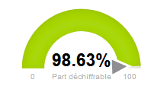
- Les élèves essaient de lire silencieusement l’extrait
= aide de l’enseignant(e) si nécessaire
- Les élèves lisent le texte à voix haute.
- Faire relire plusieurs fois chaque phrase pour entrainer la fluence.
- Trace écrite : Faire coller le texte dans le cahier de lecture

2. Découverte du personnage : Minusculette, une fée
- L’enseignant(e) affiche (ou projette) la double page Minusculette chez elle.
- Faire décrire oralement l’image
- Questionnement oral : « à partir de tous ces éléments (texte et image) que peut-on dire de
Minusculette ?

→ Minusculette est une fée.
= Orienter les élèves sur la taille de Minusculette si les remarques ne viennent pas
spontanément :
= afficher les deux images de Minusculette
= montrer une coquille de noix

3. Représentations initiales sur les fées
Questionnement oral : à partir de tous ces éléments, l’enseignant(e) demande aux élèves ce qu’ils connaissent des fées.
* Autres albums parlant de fées
* Vidéos La fée Clochette (à regarder en prolongement)

II. Travailler la narration sans le support des illustrations de l’album

1. L’enseignant lit le texte (tapuscrit) de l’histoire = images des personnages

2. L’enseignant met en place un questionnement collectif
Questions factuelles : Ce dont on se rappelle (principe d’exhaustivité)
Objectif : faire parler les élèves (viser un allongement des énoncés)
- De quoi vous souvenez-vous ?
- Est-ce que vous vous souvenez d’autre chose ?
- Est-ce que l’on a tout dit sur cette histoire ?

III. Production d’écrits individuelle = Décrire Minusculette
- à l’oral : faire des phrases qui parlent de Minusculette → lister quelques phrases au tableau
- à l’écrit : écrire plusieurs phrases courtes
¤ Minusculette est….
¤ Elle a ….

Séance 2 : Le problème de Gustave
Objectifs :
- Émettre des hypothèses de sens en prélevant des indices sur les illustrations et sur le texte
- Identifier les éléments clés de l’histoire
- Lire un texte → Faire du lien entre apprentissage du code et lecture (96.97 % déchiffrable)
- Décrire des illustrations pour mettre en lumière les états mentaux des personnages
- Produire des phrases à l’oral / produire des phrases à l’écrit

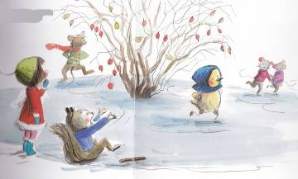
Matériel :
- Diaporama de l’histoire
- Illustration 1 pour travailler les états mentaux des personnages
- Fiche de lecture individuelle
- Images bulles pensées
- Fiche pour production écrite

I. Ecoute de l’histoire
- L’enseignant(e) lit toute l’histoire avec le support des images (diaporama).

II. Travailler la narration
→ Questionnement collectif possible

* Questions de compréhension : Mise en place de l’intrigue, propriétés des personnages
- Pouvez-vous nommer les personnages ? / Pouvez-vous me parler des personnages ?
- Que veut Gustave ? Que veut Minusculette ?
- Minusculette a-t-elle réussi à aider Gustave ? Comment a-t-elle fait ?

* Questions d’interprétation
- Gustave est-il content à la fin ? Pourquoi ? Minusculette est-elle contente ? Pourquoi ?
- Est-ce qu’on est content quand on aide quelqu’un ? Pourquoi ?
- Auriez-vous essayé d’aider Gustave ? Quelles autres solutions Minusculette et Gustave auraient-ils
pu trouver pour casser la glace ? (lien avec la séquence sur la glace)

III. Approfondir la compréhension
= S’appuyer sur une illustration pour travailler les états mentaux des personnages

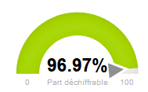
1. Expression orale
* Les élèves lisent le texte (fiche de lecture)

* L’enseignant(e) projette l’illustration.

¤ Consigne 1 : « Je voudrais d’abord que vous me décriviez l’illustration (ce que l’on voit
sur l’illustration).»

¤ Consigne 2 : « A votre avis, comment se sent le petit tamia (Gustave) ? Pourquoi ? »
« Que ressentent les autres personnages ? » (Minusculette - les patineurs)

→ Imaginer les pensées des personnages : utiliser l’objet - bulle à placer sur les personnages
que l’on veut faire penser.

L’enseignant(e) peut écrire au tableau quelques propositions dans les bulles qui seront réutilisées lors de la production écrite individuelle

IV. Expression écrite individuelle
= écrire une phrase qui énonce les pensées de Minusculette ou de Gustave

Séance 3 : La résolution du problème
Objectifs :
- Prélever des indices et argumenter ses choix
- Décrire des illustrations pour mettre en lumière les états mentaux des personnages
- Lire un texte → Faire du lien entre apprentissage du code et lecture (% déchiffrable)
- Produire des phrases à l’oral / produire des phrases à l’écrit

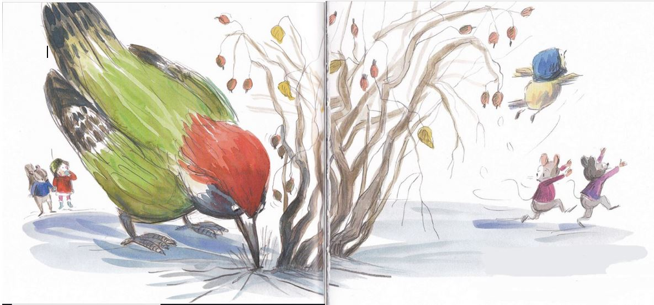
Matériel :
- Album collectif
- Illustration pour travailler les états mentaux des personnages
- Médaillons personnages
- Diaporama
- Fiche de lecture
- Fiche pour production écrite

I. Lecture de l’histoire : extrait jusqu’à : Emile qui casse la glace
L’enseignant(e) lit l’histoire avec le support des images (diaporama).

II. Approfondir la compréhension
= S’appuyer sur une illustration pour travailler les états mentaux des personnages

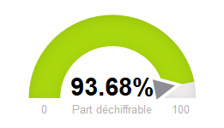
1. Expression orale
* Les élèves lisent le texte (fiche de lecture 3)

* L’enseignant(e) projette l’illustration.

¤ Consigne 1 : « Je voudrais d’abord que vous me décriviez l’illustration (ce que l’on voit
sur l’illustration) »

¤ Consigne 2 : « Nous allons imaginer la conversation entre les différents personnages. »
- Distribuer les médaillons-personnages et faire jouer la scène (l’illustration reste projetée) :
« les personnages se parlent ; que se disent-ils ? »

- L’enseignant(e) peut écrire au tableau quelques propositions dans les bulles qui seront
réutilisées lors de la production écrite individuelle

III. Expression écrite individuelle ou collective
= écrire plusieurs phrases reprenant les paroles de plusieurs personnages.
Minusculette dit : ……
Gustave dit : ………
Emile dit : ………
Les souris disent : ……..
L’oiseau dit : ………..

Séance 4 : La chute de l’histoire
Objectifs :
- Prélever des indices et argumenter ses choix
- Lire un texte → Faire du lien entre apprentissage du code et lecture ( % déchiffrable)
- Décrire des illustrations pour mettre en lumière les relations de causalité (rôle de
Minusculette et d’Emile dans la résolution du problème et la fête qui en découle)
- Produire des phrases à l’oral / produire des phrases à l’écrit

Matériel :
- Album collectif
- 2 Illustrations pour travailler les relations de causalité
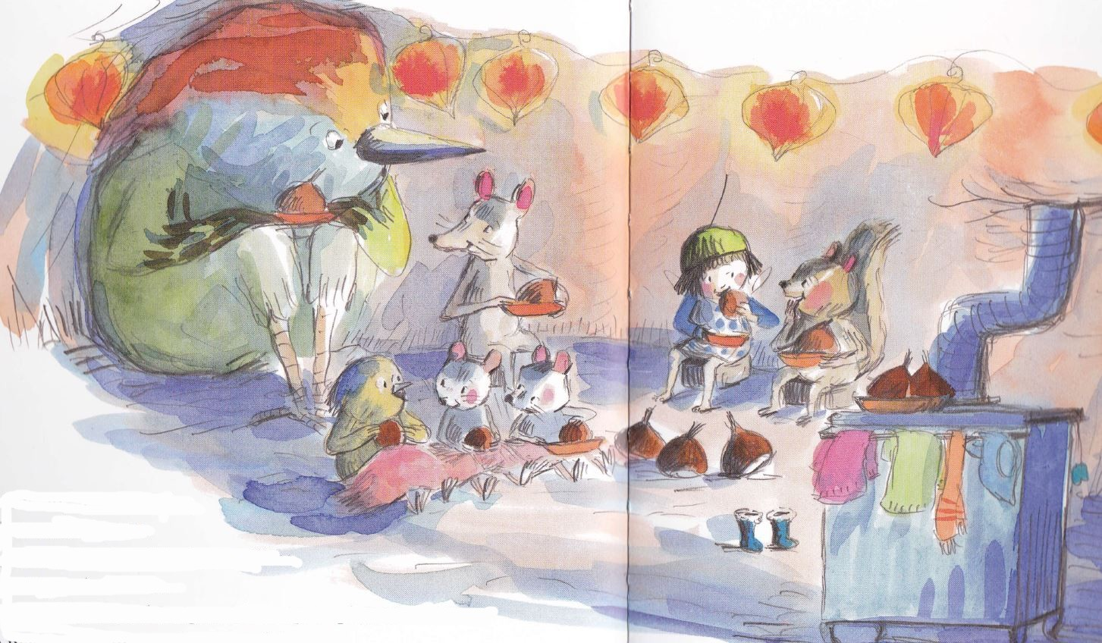
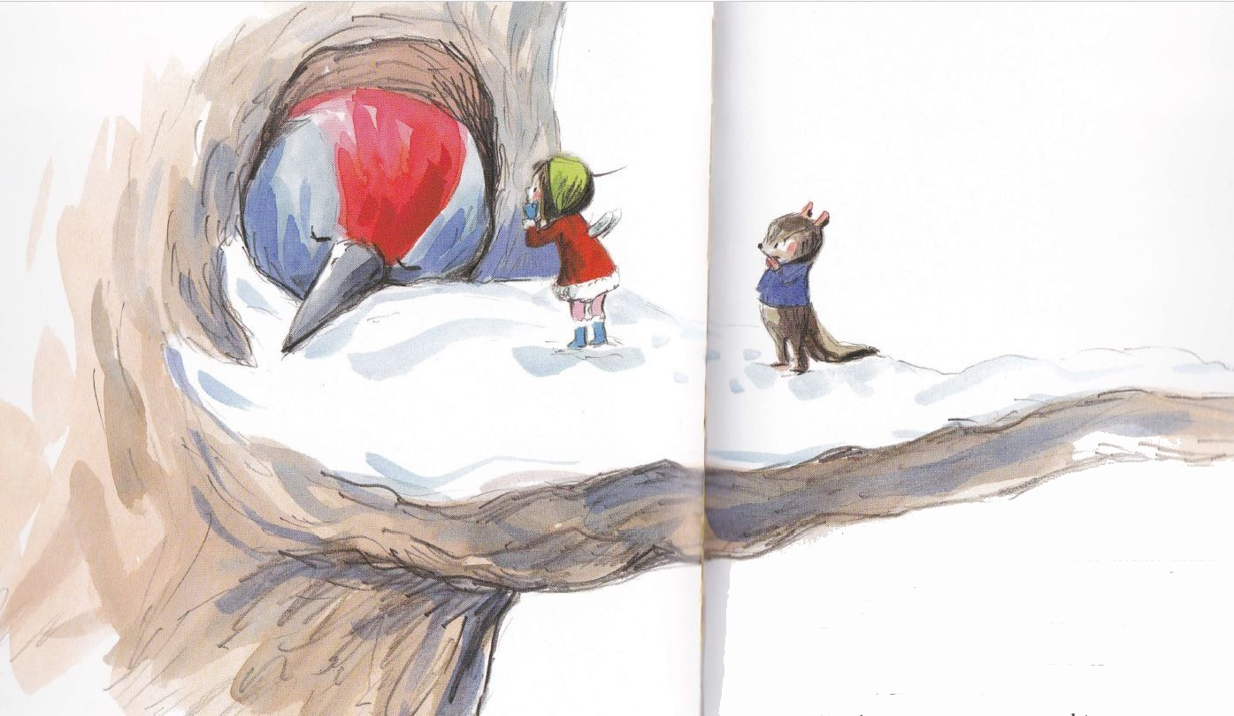
- Diaporama
- Fiche de lecture 4
- Post-it coeurs
- Images des trois personnages
- Fiche pour production écrite

I. Lecture de l’histoire
L’enseignant(e) relit toute l’histoire avec le support des images (diaporama).

II. Approfondir la compréhension
= S’appuyer sur deux illustrations pour travailler les relations de causalité :
C’est parce que Minusculette est allée chercher Emile le pic-vert dans son arbre que la fête a pu avoir lieu.
C’est parce qu’Emile a cassé la glace que le tamia a pu récupérer sa réserve.
= notion de récompense promise par Minusculette à Emile → la récompense, c’est la fête chez Minusculette.
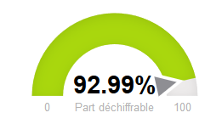

1. Expression orale
* Les élèves lisent le texte (fiche de lecture 4)

* L’enseignant(e) projette les illustrations.

¤ Consigne 1 : « Je voudrais d’abord que vous me décriviez les illustrations (ce que l’on voit
sur les illustrations) »
= Faire verbaliser la notion de récompense.

¤ Consigne 2 : « Nous allons imaginer la conversation entre les différents personnages lors
de la fête. »
Distribuer les médaillons-personnages et faire jouer la scène (l’illustration reste projetée) :
« les personnages se parlent ; que se disent-ils ? »

III. Expression écrite individuelle
- Afficher les images de Minusculette, Gustave et Emile.
- Distribuer un pos-it en forme de cœur à chaque élève : chaque élève écrit son prénom
- Chaque élève vient placer son pos-it sur son personnage préféré

1. Production orale individuelle
- Chaque élève doit expliciter son choix
¤ J’aime bien Minusculette car….
¤ J’aime bien Gustave car…
¤ J’aime bien Emile car….

2. Production écrite individuelle
= même travail
- en autonomie / étayage pour certains mots
- dictée à l’adulte

